

ACTIVIDAD 2. EL SPRINT SHEDULE

PROYECTO II

EQUIPO 1:

Niza Paola Montiel Guzmán Krizia Dhamar López Ríos Hatzumy Marcela Gómez Avalos

# PRODUCT BACKLOG

|  |  |  |  |  |  |  |  |
| --- | --- | --- | --- | --- | --- | --- | --- |
| **Identificador (ID) de la**  **Historia** | **Enunciado de la Historia** | **Alias** | **Estado** | **Dimensión/ Esfuerzo** | **Interacción (Sprint)** | **Prioridad** | **Comentarios** |
| A001 | Como Psicólogo requiero de un sistema en el cual pueda visualizar los datos de identificación, motivo de consulta y características de mis  pacientes. | Base de datos sobre pacientes. | Planificada | 31 | 2 días investigación mercado 1 día revisión cliente   1. día para cambios y correcciones 3 días recolección de datos sobre pacientes 2. días de captura de datos. Sprint total de 9 días | ALTA | Se realiza un estudio de mercado de la competencia y en base a eso se realiza la planificación de elementos en la Web, tomando en cuenta la aprobación del cliente |
| A002 | Como psicólogo requiero que se guarden los datos de cada uno de mis pacientes, asegurando  que a dicha información solo yo tenga acceso. | Seguridad de la base de datos. | Planificada | 13 | 3 días instalación de plugin.  2 conexión a la base de datos 1 día testeo  Sprint total de :6 días | ALTA | Se instala un plugin que se encarga de enviar la información del formulario por medio de una petición para que el backend se encargue de enviarlo y generarlo en la base de datos |
| A003 | Como paciente requiero poder acceder al sistema de registro de consultas y tener la certeza de que mi lugar está asegurado. | Página para registro de consultas. | Planificada | 13 | 3 días hacer dinámico todo el front end.  2 días realizar conexión con API para correos  1 día testeo  Sprint total de :6 días | MEDIA | Se coloca código Javascript adaptado con React al css y HTML antes echo.  Además de la instalación y testeo de API que se encarga de enviar correos de confirmación al propietario y al usuario |
| A004 | Como psicólogo requiero que el sistema sea accesible, eficaz y fácil de entender para todos mis pacientes. | Diseño y accesibilidad de la página de registro. | Planificada | 16 | 2 días diseñó mockup  1 aprobación cliente y cambios  6 días realización front end (sin ser dinámico)   1. consulta cliente. 2. días correcciones y modificaciones.   Sprint total de 12 días | MEDIA | Se realiza diseño de interfaz en mockup, se da tiempo para realizar modificaciones, ya que el cliente lo aprueba se realiza la maquetación del front end de la web, seguido de esto vuelve pasar por la aprobación del cliente para poder finalizar. |

**Formato Sprint**

|  |  |  |  |  |  |  |  |  |  |  |  |
| --- | --- | --- | --- | --- | --- | --- | --- | --- | --- | --- | --- |
|  |  | | | | | | | | | | |
| **Elemento de trabajo pendiente** | | **Puntos de historia** | **Responsable** | **Estado** | **Estimado original** | **Día 1** | **Día 2** | **Día 3** | **Día 4** | **Día 5** | **Revisión del Sprint** |
| **BASE DE DATOS ACTUALIADA SOBRE SUS PACIENTES** | |  |  |  |  |  |  |  |  |  |  |
| 1.1 DATOS DE IDENTIFICACION | | 8 | Hatzumy | En Desarrollo | 31 | 8 | 8 |  |  |  | 4 |
| 1.2 MOTIVOS DE CONSULTA | | 5 | Hatzumy | En Desarrollo |  |  | 8 |  |  |  |
| 1.3 CARACTERISTICAS PRINCIPALES | | 7 | KRIZIA | En Desarrollo |  |  |  | 8 | 8 |  |
|  | |  |  |  |  |  |  |  |  |  |
| **PROGRAMA QUE PERMITA REALIZAR LA CAPTURA**  **DE LA INFORMACION** | |  |  |  |  |  |  |  |  |  |  |
| 2.1 SISTEMA DE SEGURIDAD PARA ASEGURAR EL USO EXCLUSIVO DEL TERAPEUTA | | 9 | Krizia | En Desarrollo | 26 | 8 | 8 |  |  |  | 12 |
| 2.2 Diseño de la interfaz de administrador (terapeuta) | | 9 | Paola | En Desarrollo |  |  | 8 | 8 |  |  |
| 2.3 Completar interfaz natural de usuario. | | 8 | Hatzumy | Planificada |  |  |  | 8 | 8 |  |
|  | |  |  |  |  |  |  |  |  |  |  |
| **SISTEMA DE REGISTRO PARA LOS PACIENTES** | |  |  |  |  |  |  |  |  |  |  |
| 3.1 Manual de usuario | | 5 | Paola | Planificada | 16 | 8 |  |  |  |  | 6 |
| 3.2 Sistema de Registro | | 6 | Krizia | Planificada |  | 8 |  |  |  |  |
| 3.3 Diseño de la interfaz | | 5 | Paola | Planificada |  |  | 8 | 8 |  |  |
| 3.4 Optimización del sistema | | 5 | Hatzumy | Planificada |  |  | 8 | 8 |  |  |
| 3.5 Accesibilidad del sistema en diferentes dispositivos | | 6 | Krizia | Planificada |  |  |  | 8 | 8 |  |
| **Total** | | **73** |  |  | **73** |  |  |  |  |  | **32** |

# CALENDARIZACIÓN DE ACTIVIDADES (SPRINTS)

|  |  |  |  |  |  |  |  |  |
| --- | --- | --- | --- | --- | --- | --- | --- | --- |
| **Elemento de trabajo pendiente** | **Responsa ble** | **Estado** | **Estima do original** | **CALENDARIZACIÓN** | | | | |
| **BASE DE DATOS ACTUALIADA SOBRE SUS PACIENTES** |  |  |  | Agosto | Septiembre | Octubre | Noviembre | Diciembre |
| 1.1 DATOS DE IDENTIFICACION | Hatzumy | En Desarrollo | 31 |  |  |  |  |  |
| 1.2 MOTIVOS DE CONSULTA | Hatzumy | En Desarrollo |  |  |  |  |  |
| 1.3 CARACTERISTICAS PRINCIPALES | KRIZIA | En Desarrollo |  |  |  |  |  |
|  |  |  |  |  |  |  |  |
| **PROGRAMA QUE PERMITA REALIZAR LA CAPTURA DE LA INFORMACION** |  |  |  |  |  |  |  |  |
| 2.1 SISTEMA DE SEGURIDAD PARA ASEGURAR EL USO EXCLUSIVO DEL TERAPEUTA | Krizia | En Desarrollo | 26 |  |  |  |  |  |
| 2.2 Diseño de la interfaz de administrador (terapeuta) | Paola | En Desarrollo |  |  |  |  |  |
| 2.3 Completar interfaz natural de usuario. | Hatzumy | Planificada |  |  |  |  |  |
|  |  |  |  |  |  |  |  |  |
| **SISTEMA DE REGISTRO PARA LOS PACIENTES** |  |  |  |  |  |  |  |  |
| 3.1 Manual de usuario | Paola | Planificada |  |  |  |  |  |  |
| 3.2 Sistema de Registro | Krizia | Planificada |  |  |  |  |  |

|  |  |  |  |  |  |  |  |  |
| --- | --- | --- | --- | --- | --- | --- | --- | --- |
| 3.3 Diseño de la interfaz | Paola | Planificada | 16 |  |  |  |  |  |
| 3.4 Optimización del sistema | Hatzumy | Planificada |  |  |  |  |  |
| 3.5 Accesibilidad del sistema en diferentes dispositivos | Krizia | Planificada |  |  |  |  |  |
| **Total** |  |  | **73** |  |  |  |  |  |

Se estima que el proyecto finalice en la segunda semana de diciembre, considerando las últimas modificaciones que el cliente llegue a solicitar.

**CONCLUSIONES**

El conocer la Metodología Ágil Scrum, nos ha permitido aterrizar las ideas que previamente teníamos planteadas pero que carecían de un ¿cómo?. Nos permite, además, considerar que de nuestros objetivos son reales, cuales son viables y que fortalezas tenemos como equipo, abriendo paso a fortalecer aquellas áreas donde tenemos la oportunidad de mejorar.

En las hojas anteriores se visualiza el desarrollo y avance de nuestro proyecto, el camino que hasta ahora hemos trazado y decidido seguir, así como las acciones que son necesarias llevar a cabo en un periodo de tiempo establecido para lograr concretar nuestro proyecto. Finalmente, en cada una de las tareas podremos observar el esfuerzo requerido y el estimado de cumplimiento que tenemos a partir de cómo hemos mencionado, conocer nuestras capacidades.

# REFERENCIAS

* Smartsheet. (s.f.). Las mejores plantillas de Excel para la gestión ágil de proyectos. Recuperado de https://es.smartsheet.com/agile-project-management-excel-templates
* CECyT Digital Harbor. (2018). Ejemplo de Product Backlog (Taller Mecanico). [Archivo de video]. Recuperado de: <https://youtu.be/hIPHROMebRs>
* Ruiz. A. (2018). El Product Backlog de forma sencilla | Scrum. [Archivo de video]. Recuperado de:https://youtu.be/JuIVHk1wvcw
* PMOinformatica (2013). Plantillas Scrum: Pila de producto (Product Backlog). Recuperado de: <http://www.pmoinformatica.com/2013/11/plantillas-scrum-pila-producto-product.html?m=0>
* Rúa. C. (2018). Como dividir las historias de usuario en tareas en scrum. [Archivo de video]. Recuperado de: [https://www.youtube.com/watch?v=Ueq786iZ30I&t=29s&ab_channel=%C3%81gilEs-](https://www.youtube.com/watch?v=Ueq786iZ30I&t=29s&ab_channel=%C3%81gilEs-PorCrisR%C3%BAa) [PorCrisR%C3%BAa](https://www.youtube.com/watch?v=Ueq786iZ30I&t=29s&ab_channel=%C3%81gilEs-PorCrisR%C3%BAa)
* Rúa. C. (2018). Estimación por puntos de historia para un equipo scrum [Archivo de video]. Recuperado de: [https://www.youtube.com/watch?v=O-D22kLYi2M&ab_channel=%C3%81gilEs-](https://www.youtube.com/watch?v=O-D22kLYi2M&ab_channel=%C3%81gilEs-PorCrisR%C3%BAa) [PorCrisR%C3%BAa](https://www.youtube.com/watch?v=O-D22kLYi2M&ab_channel=%C3%81gilEs-PorCrisR%C3%BAa)
* Crear una nueva aplicación –. (s. f.). React. Recuperado 4 de septiembre de 2022, de https://es.reactjs.org/docs/create-a-new-react-app.html

# REPOSITORIO

[**https://github.com/krizuwu/Proyect-UDG-Web-site.git**](https://github.com/krizuwu/Proyect-UDG-Web-site.git)

# REPORTES ESCENCIALES BURNDOWN CHART

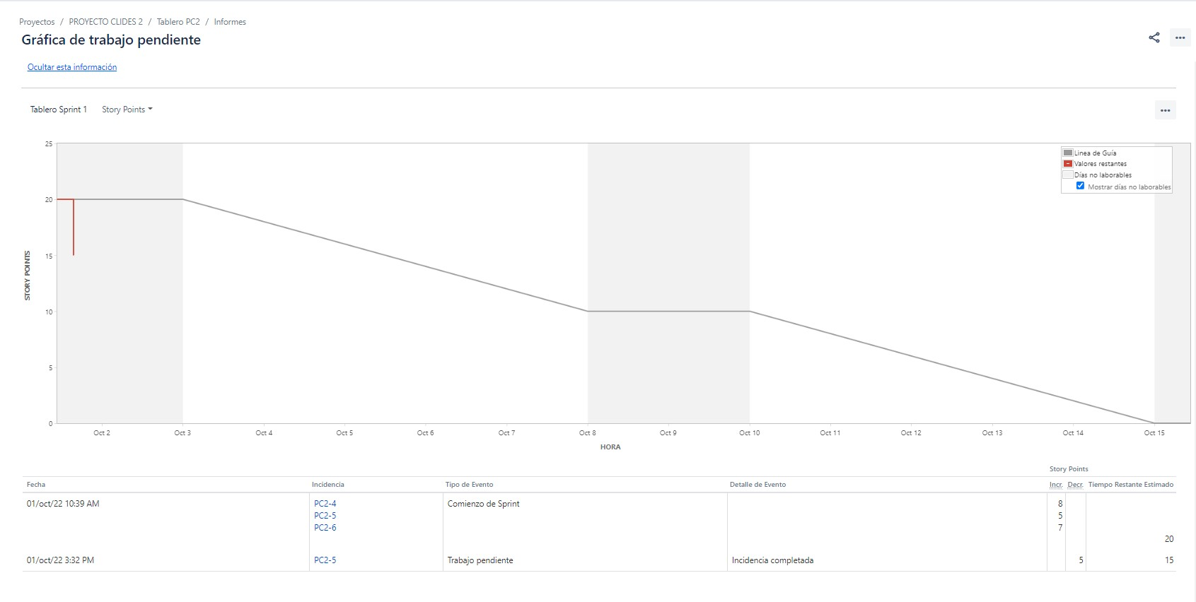

**CONTROL CHART**

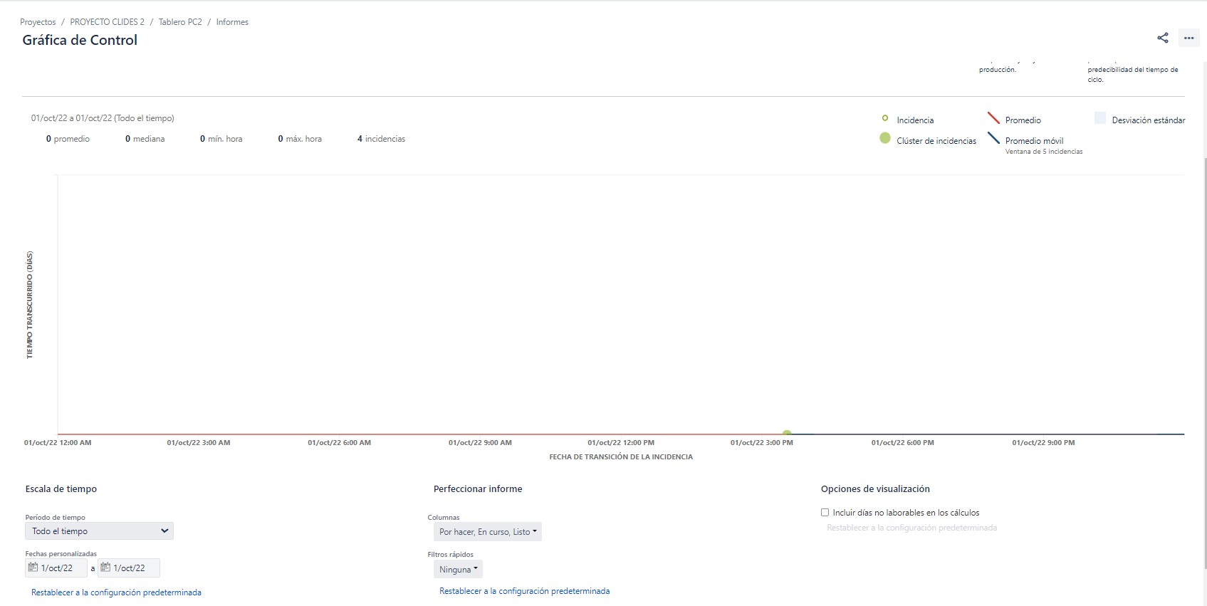

# CUMULATIVE FLOW

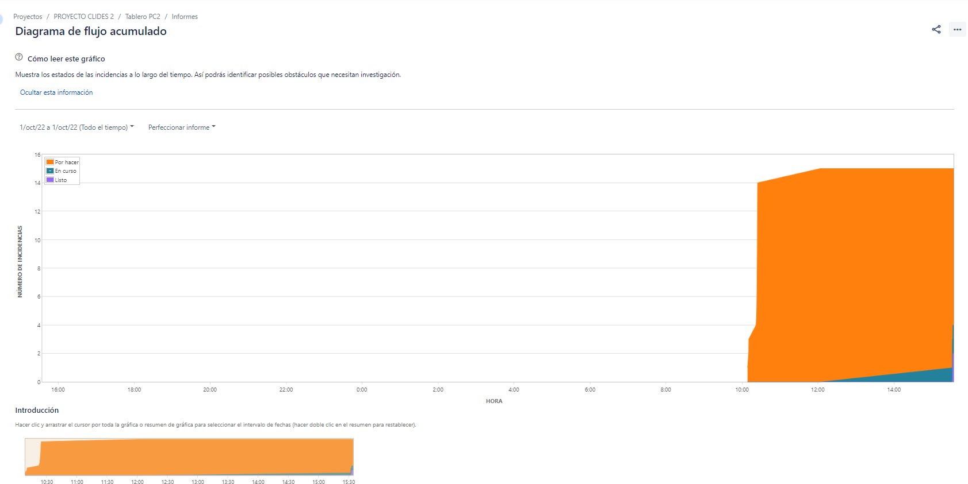

**ENLACE AL ARCHIVO EN JIRA:**

# https://proyectoii.atlassian.net/jira/software/c/projects/PC2/boards/3/backlog?atlOrigin=eyJpIjoiZj Y5MTcyMTBhZTUxNGQ3NzgxYmFmOTEyY2Q4MDNjOTciLCJwIjoiaiJ9

# ACTIVIDAD PRELIMINAR. RETOMANDO MI PRIMER SPRINT

# Dentro del Scrum encontramos tres roles:

# ScrumMaster

# Product Owner

# Desarrollador

# Cada uno de estos roles tiene un enfoque diferente:

# ScrumMaster enfocado en Scrum, la gente, los procesos adaptativos, el cambio organizacional, la motivación, el trabajo en equipo.

# Product Owner enfocado en el producto, el cliente, el mercado, la estrategia, el mediano y largo plazo.

# Desarrolladores enfocados en la calidad del código, en las prácticas técnicas, la táctica, en aprender el lenguaje especifico del cliente, y el aprendizaje constante.

# En el caso de nuestro equipo los roles a cubrir principalmente serán:

# ScrumMaster --- Niza Paola Montiel Guzmán

# Product Owner --- Hatzumy Maricela Gómez Avalos

# Desarrolladora --- Krizia Dhamar López Ríos

# REFERENCIA:

# Scrum México (2019). Roles en Scrum. Consultado el 8 de octubre de 2022 en: <https://scrum.mx/informate/2019/6/17/roles-en-scrum>

# CALENDARIO DE LAS REUNIONES

# 

**RESULTADOS DE LAS REUNIONES**